5. ชุมชนโรงเรียนบ้านเขว้าศึกษา ต.บ้านเขว้า อ.เขว้า จ.ชัยภูมิ
  - ผู้อำนวยการโรงเรียนบ้านเขว้าศึกษา ชื่อ นาย สมจิต หาทอง
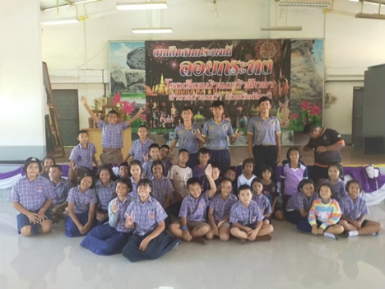

1.2 รายชื่อครูแกนนำออกกำลังกายโรงเรียนบ้านเขว้าศึกษา
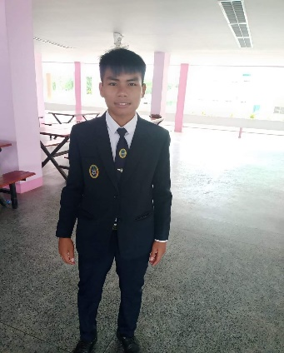
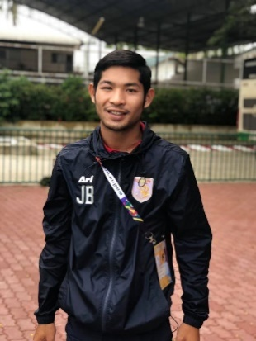
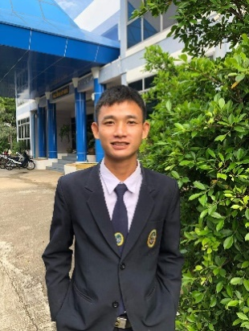

นายอนุวัช ชัยบุตร นายจิรายุทธ บรรยงค์ นายวัชรชัย โคตรมณี
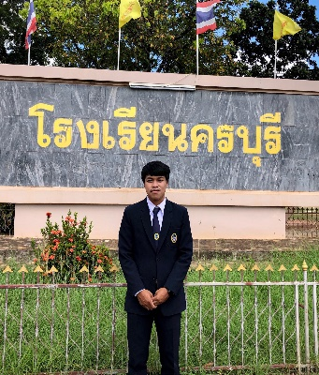
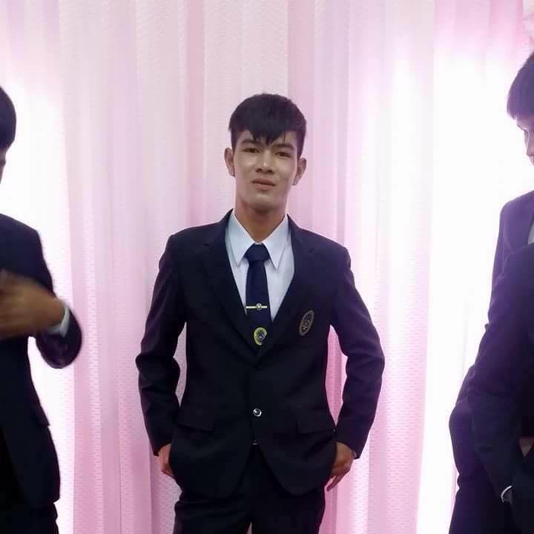
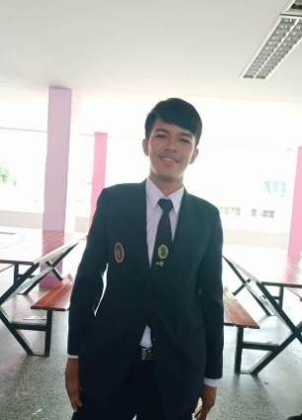

นายชนะกันต์ อินบำรุง นายพลวรา วฬุวนารักษ์ นายชนะพล ภักดิ์กระโทก

รูปภาพการสอนชุมชนโรงเรียนบ้านเขว้าศึกษา

